**Administrador de equipos**

Windows 10 está compuesto por una serie de utilidades que han sido integradas para facilitar la gestión de numerosos aspectos del sistema tanto a nivel de hardware como de software y cada una de ellas es útil para completar procesos tanto a nivel de usuarios como del propio equipo, una de estas es la administración de equipos la cual nos ofrece un panorama de diversos aspectos del sistema como:

* **Herramientas del sistema**: desde aquí se podrá acceder a funciones como el programador de tareas, el visor de eventos, herramientas de rendimiento, carpetas compartidas, etc.
* **Almacenamiento:** podremos acceder a la administración de los discos instalados en el equipo

* **Servicios y aplicaciones:** desde esta opción se puede ir a la gestión de servicios de Windows, controles WMI, o al administrador de IIS

**1-**Para poder ingresar al administrador de equipos se debe ingresar con clic izquierdo a **Este equipo** (como indica la flecha roja)

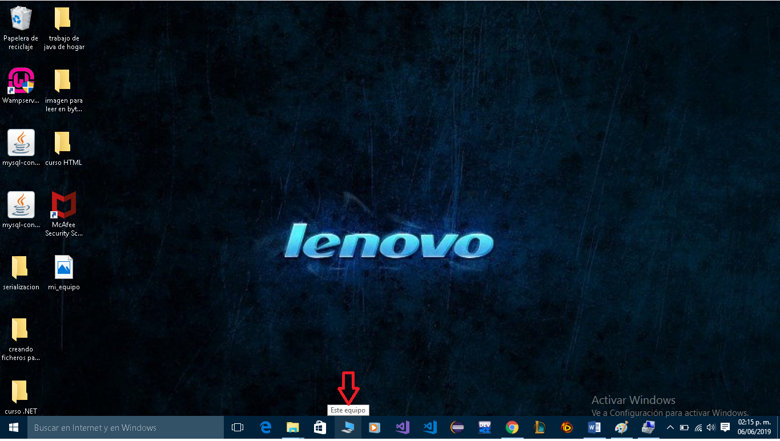

**2-**luego de entrar a este equipo haremos clic derecho nuevamente en **Este equipo** y en el desplegable seleccionamos la opción administrar

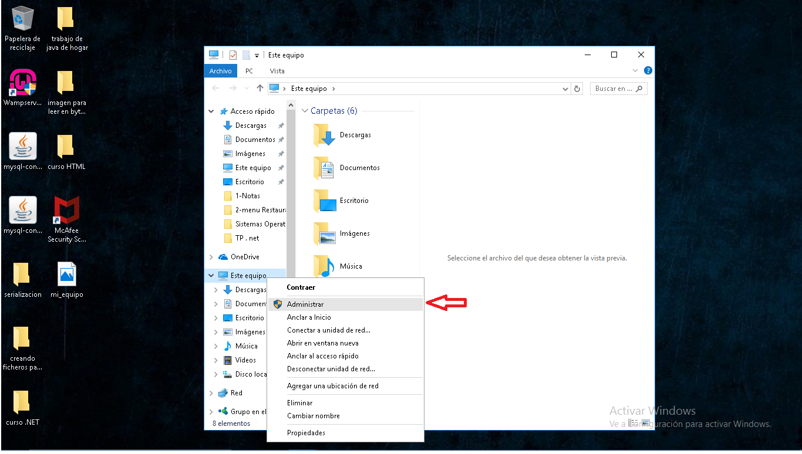

**3-** a continuación se abrirá una nueva ventana donde nos mostrará la administración del equipo local donde tendremos acceso a los diferentes aspectos del sistemas ya mencionados como herramientas, almacenamiento y servicios y aplicaciones.

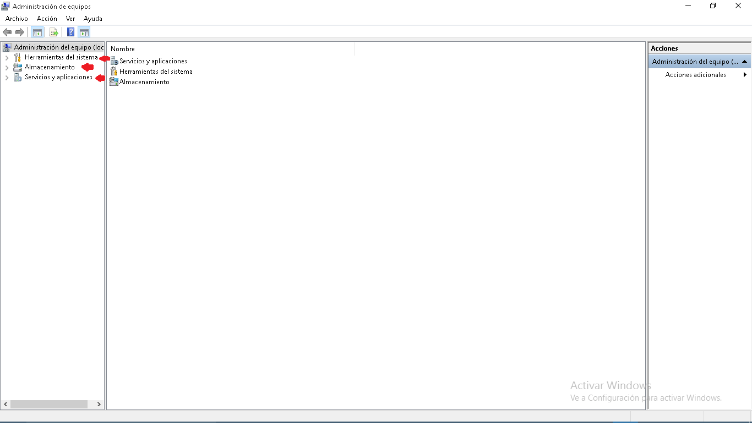

**administrador de equipo (almacenamiento)**

este contiene la administracion de disco que muestra los volúmenes o unidades de disco(unidades lógicas que se representan como C,D,E,etc.) que contendrá información como el tipo de sistema de archivo(NTFS,FAT32)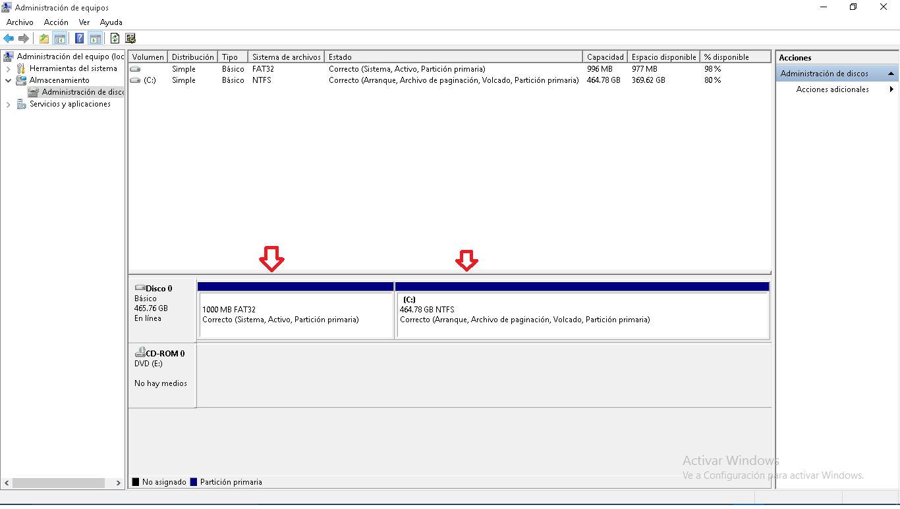

**unidad lógica**

alguien con un ordenador puede puede partir un disco físico en dos o más unidades de almacenamiento virtual, conocidas como unidades lógicas.

cada disco duro constituye una unidad física distinta.sin embargo, los sistemas operativos no trabajan con unidades físicas directamente sino con unidades lógicas. dentro de una unidad física de disco duro puede haber varias unidades lógicas. Cada una de estas unidades lógicas hace referencia a una partición del disco duro. esto quiere decir que podemos dividir un disco duro, por ejemplo, en dos o más particiones y trabajar de la misma manera que si tuviésemos dos discos duros.

* **beneficios**:la división de unidades lógicas de almacenamiento ayuda a muchos propósitos como a los usuarios que no quieren mezclar datos (separar los archivos personales de los datos confidenciales), pueden utilizar por separado cada unidad lógica, casi como dos entornos informáticos distintos. Los usuarios que quieran utilizar dos sistemas operativos, como Microsoft Windows, Linux, o Macintosh, pueden instalar un sistema operativo en cada unidad lógica con el fin de mantener los tipos de archivos incompatibles separados.
* **tamaño:** Las unidades lógicas pueden ser creadas en prácticamente cualquier tamaño imaginable. A pesar de que no tienen ninguna utilidad práctica hoy en día, las unidades lógicas se han creado en tamaños tan pequeños como un megabyte. La unidad típica lógica en el entorno informático de hoy puede ser tan pequeña como cien megabytes (100 MB), pero el tamaño por defecto de la unidad lógica utilizada en configuraciones de sistemas de IBM es de alrededor de dos gigabytes (2 GB). Según IBM, el tamaño máximo actual de una unidad lógica es de alrededor de ocho terabytes (8 TB).
* **identificación:** La manera en que una unidad lógica es identificada a la computadora de un usuario depende de cómo ese ordenador esté accediendo a la unidad. En una típica configuración hecha en casa donde un Windows puede acceder a muchas unidades lógicas, la identificación de una unidad es asignada por el orden en que la unidad es mapeada (el primer disco duro normalmente se le asigna una letra de C, la siguiente unidad se denomina D, y así sucesivamente).

**estructura lógica de un disco duro**

la estructura lógica de un disco son:

* **sector de arranque (Master Boot Record):** el MBR o registro de arranque es el primer sector de todo disco duro (cabeza, cilindro, sector 1). En él se almacena la tabla de particiones y un pequeño programa master de inicialización que también se llama Master Boot. Este programa se encarga de leer la tabla de particiones, y ceder el control al sector de arranque de la partición activa. si no se encuentra o no existe una partición activa mostrará mensaje con error.

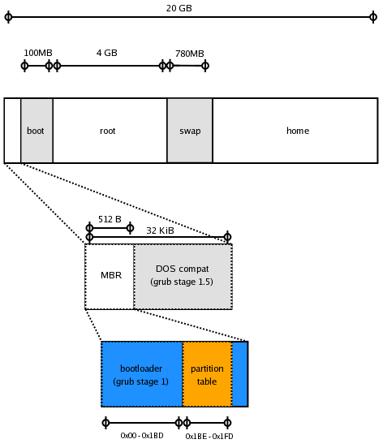

una vez cargado en la memoria, este programa MBR determinará desde qué partición del sistema se debe iniciar y ejecutará el programa llamado BOOTSTRAP(arranque, que iniciará el sistema operativo presente en la partición activa).

* **espacio particionado:** es el espacio del disco que ha sido asignado a una partición. El espacio
* **espacio sin particionar:** es espacio no accesible del disco ya que todavía no ha sido asignado a ninguna partición.

**particiones del disco duro**

en las particiones y directorios, ambas estructuras permiten organizar datos dentro de un disco duro. Pero presentan importantes diferencias:

1. las particiones son divisiones de tamaño fijo del disco duro; los directorios son divisiones de tamaño variable de la partición.
2. las particiones ocupan un grupo de cilindros contiguos del disco duro para mayor seguridad; los directorios suelen tener su información desparramada por toda la partición.
3. cada partición de disco duro puede tener un sistema de archivo (Sistema Operativo) distinto; todos los directorios de la partición tiene el sistema de archivo de la partición.

un directorio o también conocido como directorio raíz que es el directorio del nivel más alto de una jerarquía. Desde esta raíz todos los directorios se ramifican.

sirve para organizar mejor los archivos en un medio de almacenamiento como disco duro, pendrive, etc. Dentro de un directorio existen otros subdirectorios o subcarpetas que forma una jerarquía de directorios pero empezando por el directorio raíz.

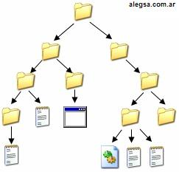

Como mínimo, es necesario crear una partición para cada disco duro. Esta partición puede contener la totalidad del espacio del disco duro o sólo una parte. Las razones que nos pueden llevar a crear más de una partición por disco se suelen reducirse en tres.

1. **Razones organizativas:** por ejemplo en el caso de que un ordenador que es compartido por dos usuarios, estos dos pueden utilizar una partición distinta para organizar y obtener una mayor seguridad de sus datos.
2. **instalación de más de un sistema operativo:** Debido a que cada sistema operativo requiere una partición propia para trabajar, si queremos instalar dos sistemas operativos a la vez en el mismo disco duro, será necesario particionar el disco.
3. **Razones de eficiencia:** Por ejemplo, suele ser preferible tener varias particiones FAT32 pequeñas antes que una gran partición FAT32. Esto es debido a que cuanto mayor es el tamaño de una partición, mayor es el tamaño del *grupo* (cluster) y, por ende, se desaprovecha más espacio de la partición.

Las particiones pueden ser de dos formas: primarias o lógicas. Las particiones lógicas se definen dentro de una partición primaria especial llamada partición extendida.

En un disco duro sólo pueden existir 4 **particiones primarias**, incluida partición extendida si existe. Las particiones existentes deben inscribirse en una tabla de particiones de 4 entradas situada en el primer sector de todo disco duro. De estas 4 entradas de la tabla puede que no esté utilizada ninguna (disco duro sin particionar, tal y como viene de fábrica) o que estén utilizadas una, dos, tres o las cuatro entradas. En cualquiera de estos últimos casos (incluso cuando sólo hay una partición), es necesario que en la tabla de particiones figure una de ellas como partición activa.

el límite de las 4 particiones primarias se logra remediar mediante la creación de una partición extendida (como máxima una). dentro de estas particiones extendidas se pueden crear unidades lógicas sin límites. El espacio de la partición extendida puede estar ocupado en su totalidad por particiones lógicas o bien, tener espacio libre sin particionar.

la **partición activa** es aquella a la que el programa de inicialización (Master Boot), osea cede el control al arrancar. El sistema operativo de la partición activa será el que se cargue al arrancar desde el disco duro.

Para que un disco duro sea utilizable debe tener al menos una **partición primaria**. Para que un disco duro sea arrancable debe tener activada una de las particiones y un sistema operativo instalado en ella. Esto quiere decir que el proceso de instalación de un sistema operativo en un ordenador consta de la creación de su partición correspondiente.

En la **tabla de particiones** del **Master Boot** debe existir una entrada con una partición extendida. Esta entrada apunta a una nueva tabla de particiones similar de la que sólo se utilizan sus dos primeras entradas. La primera entrada corresponde a la primera partición lógica; la segunda, apuntará a una nueva tabla de particiones. Esta nueva tabla contendrá en su primera entrada la segunda partición lógica y en su segunda, una nueva referencia a otra tabla. De esta manera, se va creando una cadena de tablas de particiones hasta llegar a la última.

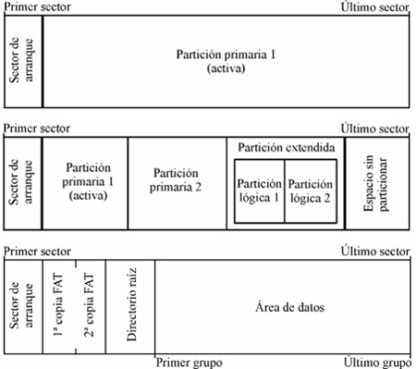

**particiones primarias y unidades lógicas**

Ambos tipos de particiones generan las correspondientes unidades lógicas del ordenador. Sin embargo, hay una diferencia importante. Sólo las particiones primarias se pueden activar. Además, algunos sistemas operativos no pueden acceder a particiones primarias distintas a la suya.

Los sistemas operativos deben instalarse en particiones primarias, ya que de otra manera no podrían arrancar. El resto de particiones que no contengan un sistema operativo, es más conveniente crearlas como particiones lógicas. Por dos razones: primera, no se malgastan entradas de la tabla de particiones del disco duro y, segunda, se evitan problemas para acceder a estos datos desde los sistemas operativos instalados.

Todas las particiones tienen un sector de arranque (el primero de la partición) con información relativa a la partición. Si la partición tiene instalado un sistema operativo, este sector se encargará de arrancarlo. Si no hubiese ningún sistema operativo (como es el caso de una partición para datos) y se intentara arrancar, mostraría un mensaje de error.

**sistemas de archivos**

el sistema de archivo o sistemas de ficheros es el componente del sistema operativo encargado de administrar y facilitar el uso de las memorias periféricas como USB, tarjetas SD, disco externo o interno. Para poder utilizar estos deben estar formateados o sea que su estructura lógica tener debe un formato de manera que el sistema operativo sea capaz de comprender su estructura y de trabajar con ella. Existen varios formatos pero los más importantes son:

* **FAT32:** Este formato es el más antiguo de todos, y lleva presente entre nosotros desde el lanzamiento de Windows 95, el cual fue desarrollado para sustituir al anterior FAT16.Ser el formato más antiguo tiene sus ventajas, por ejemplo, que prácticamente cualquier dispositivo va a ser compatible con él, especialmente si estamos hablando de compartir archivos entre dos ordenadores. Por ejemplo, es posible copiar un archivo en una memoria USB formateada en FAT32 desde Windows y leer su contenido, por ejemplo, en un televisor, un móvil, etc. Sin embargo, este sistema antiguo tiene una limitación muy grave, y es que no puede almacenar archivos de más de 4 GB. Mientras los archivos sean menores de ese tamaño, o estén divididos, no hay problema, sin embargo, si intentamos copiar un archivo de más de dicho tamaño obtendremos un error. Otra limitación, aunque menos importante, es que las particiones en FAT32 no pueden ser mayores de 8 TB.

El uso ideal de FAT32 es para memorias externas donde no vayamos a guardar archivos mayores de 4GB y queramos asegurarnos que es compatible con prácticamente todo tipo de dispositivos.

* **NTFS:** Este formato es el sucesor de FAT32, desarrollado por Microsoft. NTFS elimina las dos limitaciones de FAT32 (los 4GB y los 8TB). Este formato de archivos también incluye una serie de novedades y mejoras necesarias para que los sistemas operativos modernos puedan funcionar sin problema y, sobre todo, en temas de seguridad, entre otras:
* Posibilidad de configurar permisos de archivo.
* Crear y guardar un diario de cambios que nos pueden ayudar a recuperarnos rápidamente de los errores si el ordenador se bloquea.
* Soporta la creación de copias de seguridad instantáneas.
* Admite cifrado de archivos.

Sin embargo, aunque a nivel lógico NTFS es un sistema de archivos muy avanzado y prácticamente sin limitaciones (a día de hoy), tiene el principal inconveniente de la compatibilidad. Todos los sistemas operativos modernos de Windows funcionan perfectamente con NTFS, sin embargo, si vamos a utilizar otros sistemas como Mac OS X o Linux es posible que tengamos dificultad para leer y, sobre todo, escribir datos en estas unidades.Igualmente es muy probable que en muchos dispositivos (móviles, televisores, reproductores multimedia, etc) no sean compatibles con este formato de archivos, por lo que de conectar una unidad NTFS a estos equipos no compatibles nos devolverá un error, en el mejor de los casos.

Este formato es el ideal para trabajar con discos duros internos que vayamos a utilizar con Windows.

* **exFAT:** exFAT vio la luz en 2006 y se introdujo en la mayoría de los sistemas operativos modernos, incluido Windows XP. Este sistema de archivos está pensado para unidades flash, siendo un sistema mucho más liviano que NTFS, sin las características de seguridad de este, pero también sin las limitaciones de FAT32.

exFAT podría definirse como una actualización de FAT32 donde prima principalmente la compatibilidad y sencillez del formato de archivos, aunque eliminando las restricciones de los 4GB por archivo y 8 TB de tamaño máximo de partición.

El uso recomendado para exFAT es para unidades externas (generalmente memorias USB o tarjetas SD) donde vayamos a guardar archivos de más de 4 GB y que queramos que sea compatible con el mayor número de dispositivos posibles. Si no vamos a guardar archivos de más de 4 GB en esas unidades, mejor optamos por FAT32.

**formatear disco en windows 10**

para formatear el disco se hará los siguientes pasos:

1-Escriba disco en el cuadro de búsqueda de la barra de tareas y haga clic en Crear y formatear particiones del disco duro.

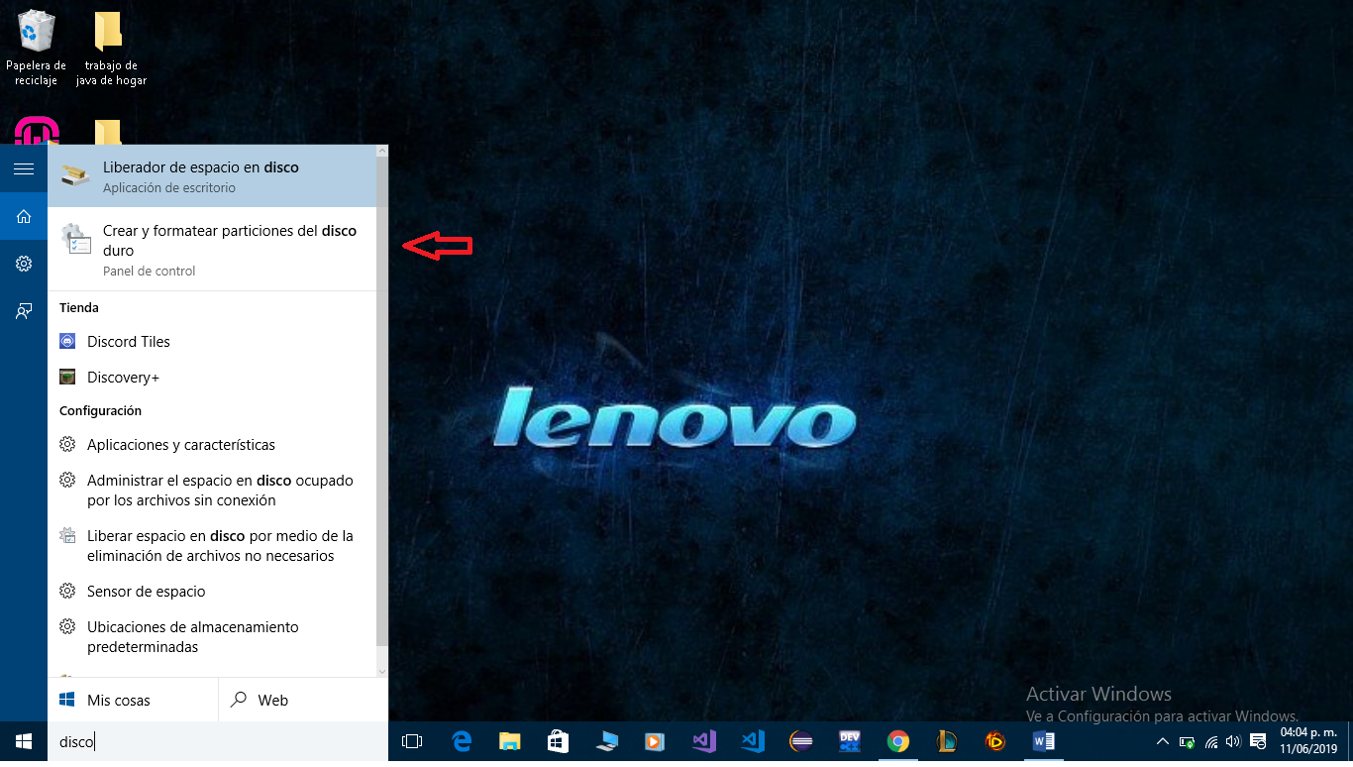

2-Haga un clic derecho sobre la unidad o partición que desea formatear y haga clic en Formatear…

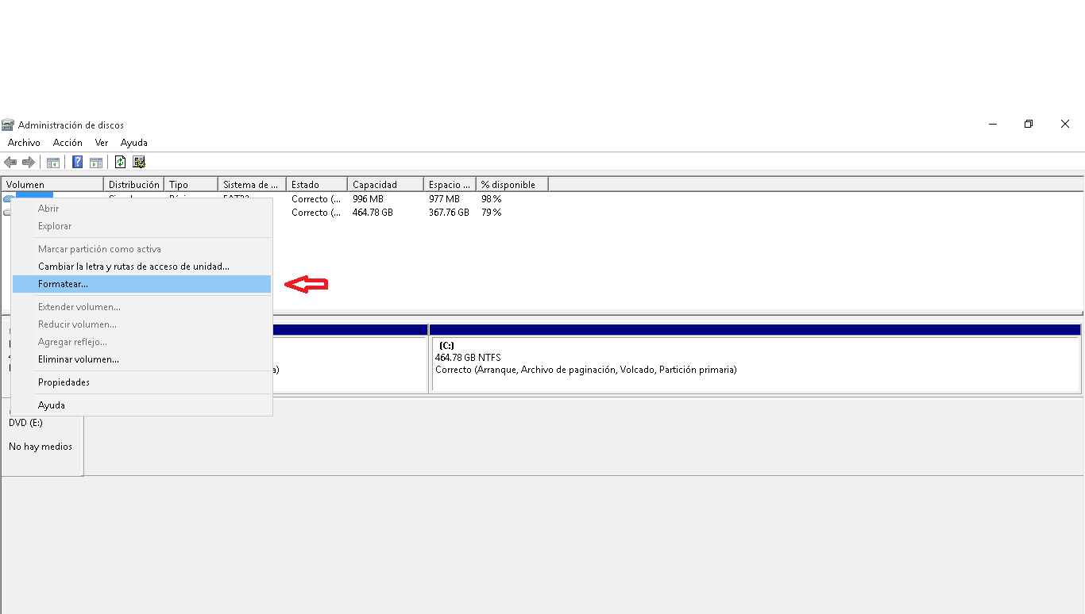

3-Seleccionar el sistema de archivos y configure el tamaño de la unidad de asignación y dar aceptar (ejemplo con memoria USB.)

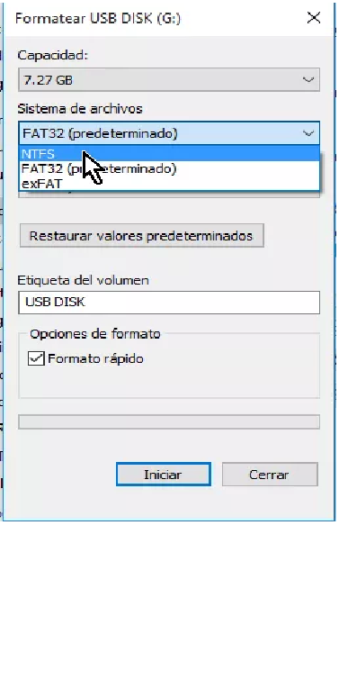

**cambiar la letra de la unidad de disco**

1. Haga clic derecho en el Menú de inicio  Seleccione Administración de discos..

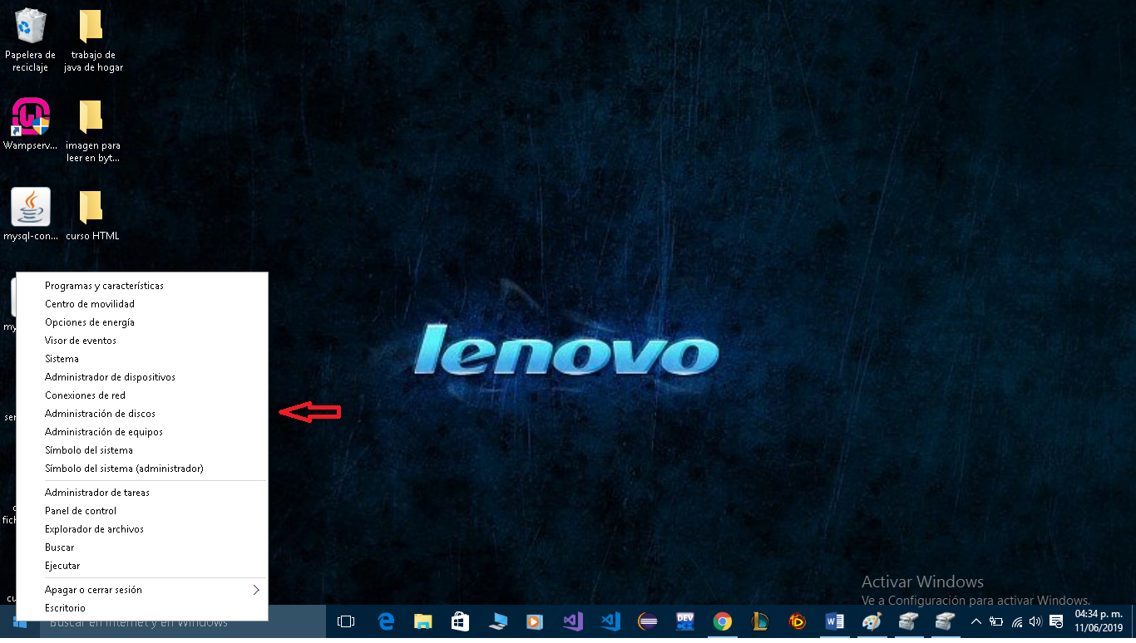

1. Haga un clic derecho en la letra de la unidad que desea cambiar y seleccione Cambiar la letra y rutas de acceso de unidad… y selccione cambiar

.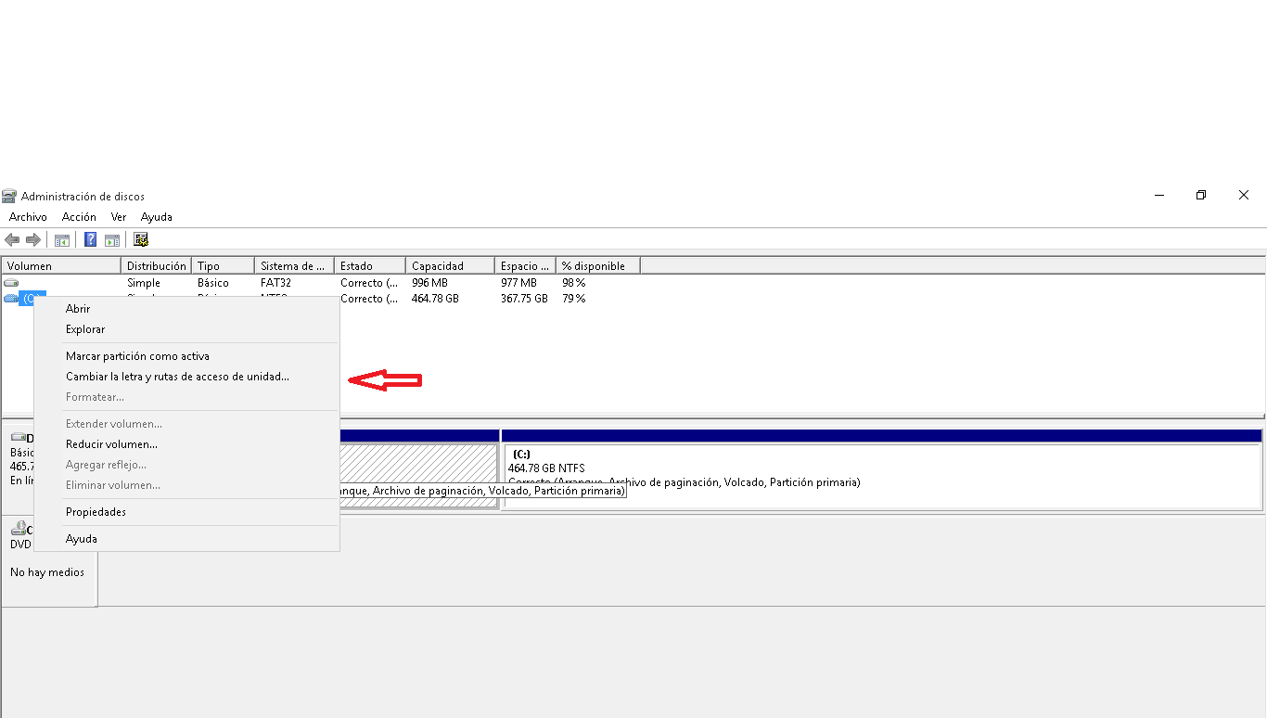

cambiar

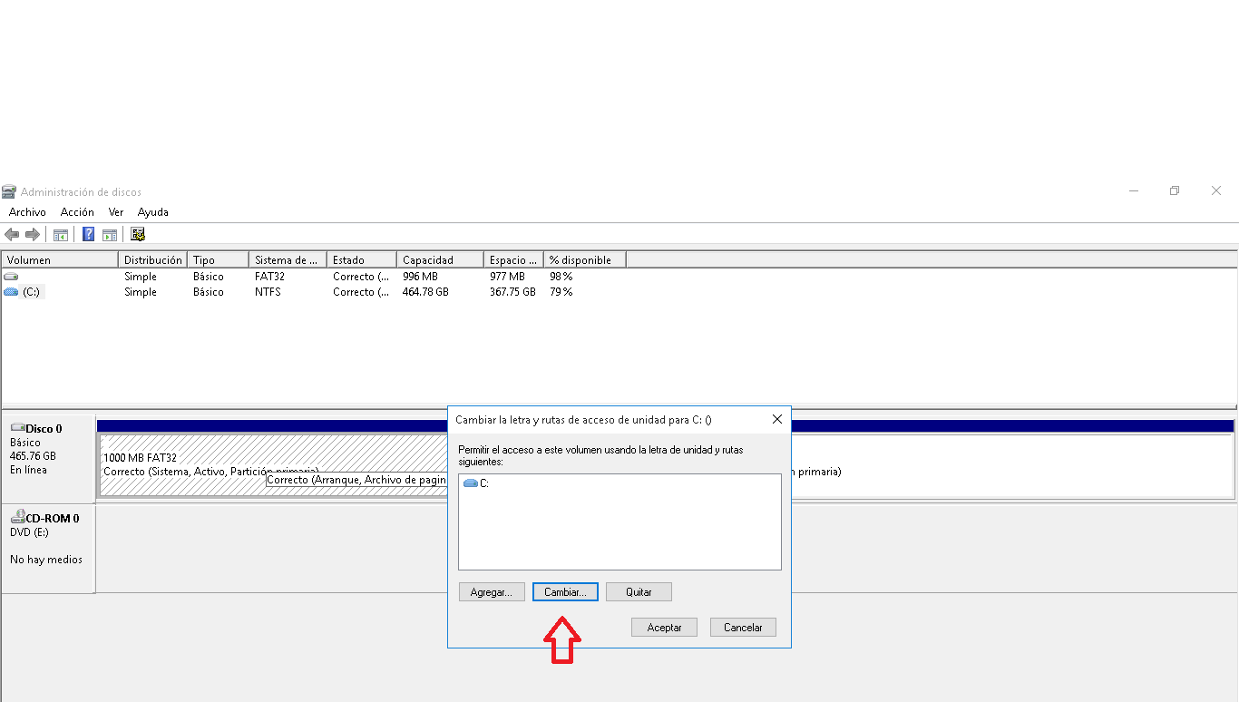

3-Utilice el menú desplegable al lado de Asignar la letra de unidad siguiente: para seleccionar una nueva letra de unidad y hacer clic en aceptar.

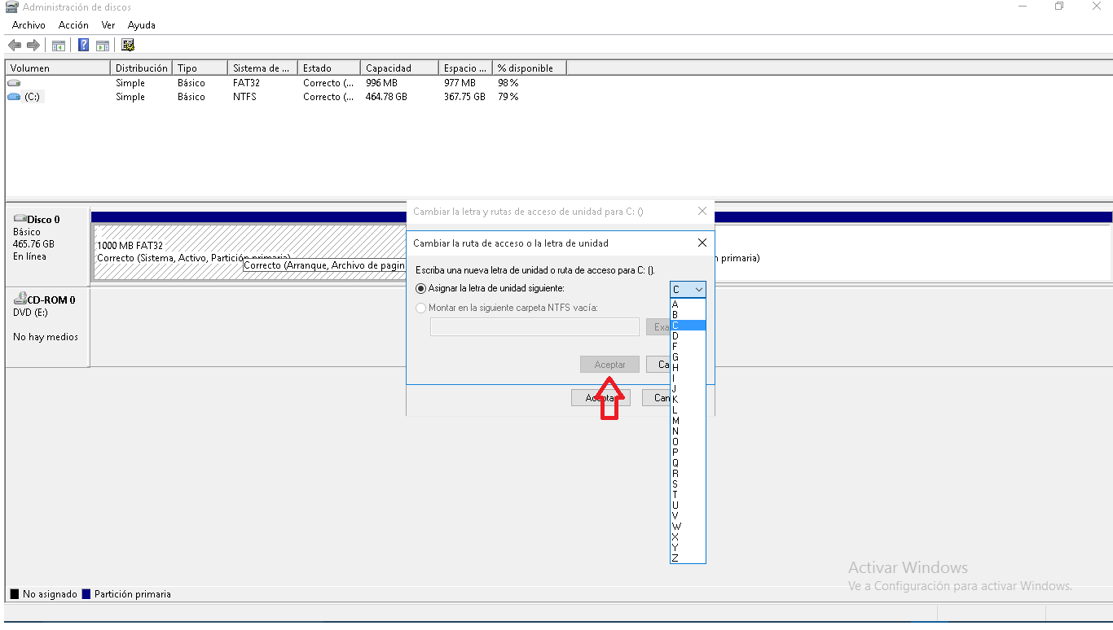

Índice

**Introducción**:<https://www.solvetic.com/tutoriales/article/7404-como-entrar-a-administracion-de-equipos-en-windows-10/>

**unidad logica**: <https://techlandia.com/unidad-logica-sobre_129968/>

<https://elendill.wordpress.com/tag/unidades-logicas/>

<https://es.slideshare.net/gematic/tico-disco-duro>

**definición de directorio**:<https://es.ryte.com/wiki/Directorio_Ra%C3%ADz>

<http://www.alegsa.com.ar/Dic/directorio.php>

**información de sistemas de archivos:**

<https://www.softzone.es/2015/12/13/diferencias-fat32-ntfs-exfat-debo-elegir/>